Отделение интегративной фармако-психотерапии психических расстройств

В отделении оказывается помощь больным с широким спектром нервно-психических расстройств разной степени тяжести.
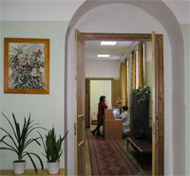 | В отделении создана атмосфера заботливого, доброжелательного отношения к больному. Она характеризуется максимально возможным нестеснением, сочетающимся с дозированной активацией. При необходимости производится выведение больных из острых состояний. Вся тактика лечения направлена на предотвращение ограничений по правам человека после выписки. В отделении имеются палаты повышенной комфортности, а также элитный блок с одно- и двухместными палатами, делающий возможным присутствие родственников.
Отделение носит реабилитационный характер, поэтому прием в него происходит на добровольной основе с осознанным согласием пациентов на выполнение лечебных рекомендаций и соблюдение режима пребывания. При достаточной выраженности болезненных проявлений или риске суицидоопасного поведения, что может быть в самом начале пребывания, лечебный режим исключает для пациента возможность самостоятельно покинуть пределы отделения. В последующем по мере улучшения состояния лечебный режим расширяется, и пациент получает возможность прогулок в сопровождении медицинского персонала или родственников, самостоятельного выхода в город для решения каких-то личных вопросов, а также проведения лечебного отпуска в домашней обстановке, обычно в выходные дни.
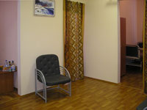 | Лечению предшествует тщательное и всестороннее обследование с целью установления правильного диагноза. Обстоятельные беседы с лечащим врачом дополняются проведением психологического обследования. Для определения состояния мозга используется вся существующая современная аппаратура.
При наличии сопутствующих физических заболеваний приглашаются консультанты соответствующего профиля. На основании данных обследования создается программа терапии, индивидуальная для каждого пациента.
Цель лекарственного лечения – достижение максимально возможного результата в минимальные сроки при оптимальной переносимости препаратов, которая постоянно обсуждается с лечащим врачом. В отделении используются новейшие поколения лекарственных средств в соответствии с современными мировыми стандартами психофармакотерапии. Это создает благоприятные возможности снизить до минимума побочные и токсические эффекты лекарственных средств. | 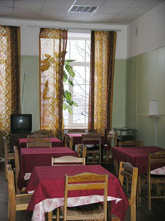

Лекарственная терапия проводится с добровольного согласия пациента на каждый предлагаемый ему препарат. Подбор лекарств проводится строго индивидуально с учетом состояния больного и его чувствительности к ним.
Лекарства смягчают или устраняют проявления болезни, но они не могут решить за больного его проблемы психологического порядка, которые часто и являются причиной нервного срыва. Если в этих случаях ограничиться только лекарственным лечением, это неизбежно приведет к тому, что у пациента по выходе из отделения и столкновении с прежними жизненными трудностями, с которыми он по-прежнему не справляется, болезнь вновь обострится. Поэтому в отделении лекарственная терапия всегда сопровождается разного рода психотерапевтическими мероприятиями.
Цель их – помочь больному увидеть психологические причины своих симптомов и содействовать тому, чтобы он лучше справлялся со своими жизненными трудностями. Психотерапия проводится как индивидуально, с целью решения личных проблем, так и в группах пациентов, с целью улучшения навыков общения. Улучшению общения содействуют и групповые формы проведения досуга, делающие пребывание в отделении содержательным и разнообразным. | 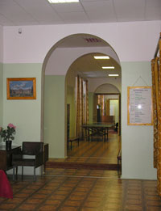

Пациенты вместе задумывают и создают бытовые и художественные поделки, рисуют, разыгрывают театральные спектакли. Все это способствует тому, чтобы больные не чувствовали себя оторванными от домашней обстановки. Пациенты, имеющие проблемы в семейных взаимоотношениях, получают возможность решать их в группах семейной психотерапии.
Терапевтическая атмосфера отделения представляет собой самостоятельный метод лечения, что делает отделение уникальным. В ней активно участвует специально подготовленный медперсонал, работающий в тесном сотрудничестве с врачами.
Коллектив сотрудников отделения сохраняет чувство ответственности за своих пациентов и после выписки. Бывший пациент имеет возможность обратиться в отделение для обсуждения вопросов медикаментозной терапии, личных проблем и профессиональной адаптации. Начатая в отделении психотерапия может быть продолжена в амбулаторных условиях. Многие пациенты поддерживают контакт с врачами отделения на протяжении десятилетий, что помогает избежать частых госпитализаций.

